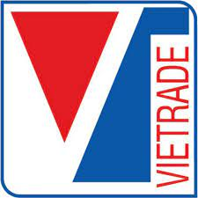  CỤC XÚC TIẾN THƯƠNG MẠI | 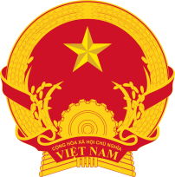  THƯƠNG VỤ VIỆT NAM TẠI HÀN QUỐC

CHƯƠNG TRÌNH
PHIÊN TƯ VẤN XUẤT KHẨU SANG THỊ TRƯỜNG HÀN QUỐC
Thời gian : Thứ ba, ngày 29/03/2022 (giờ Hà Nội, GMT+7)
Địa điểm : Trực tiếp và trực tuyến (ZOOM) và Facebook
Ngôn ngữ : Tiếng Việt
Cơ quan tổ chức: Cục Xúc tiến thương mại, Thương vụ Việt Nam tại Hàn Quốc

PHIÊN TOÀN THỂ
Lĩnh vực tư vấn trọng tâm: Sản phẩm chế biến (từ nông sản, thực phẩm…)
8:00 – 8:30 | Mở phòng Phiên tư vấn; Đón tiếp đại biểu
8:30 – 8:40 | Phát biểu dẫn đề  Bà Nguyễn Thu Thuỷ, Phó Giám đốc Trung tâm Hỗ trợ Xuất khẩu
8:40 – 9:00 | Tổng quan thị trường hàng các sản phẩm chế biến (từ nông sản, thực phẩm…) Hàn Quốc; vấn đề tiếp cận, áp dụng quy định, tiêu chuẩn, điều kiện xuất khẩu nông sản, thực phẩm sang Hàn Quốc  Ông Phạm Khắc Tuyên – Bí thư thứ nhất phụ trách Thương vụ Việt Nam tại Hàn Quốc
9:00 – 10:30 | Kinh doanh với thị trường Hàn Quốc – Một số điều cần biết  Ông Nguyễn Quang Thảo, Giám đốc Công ty TPS  Ông Đinh Văn Cường, Giám đốc Công ty Vinaka  Ông Thảo và ông Cường là giám đốc của Công ty Việt Nam tại Hàn Quốc là một trong những nhà nhập khẩu lớn mặt hàng nông thủy sản, thực phẩm chế biến.
10:30 – 11:00 | Hỏi - Đáp: Đại diện doanh nghiệp và Diễn giả
11:00 | Kết thúc Phiên toàn thể
PHIÊN TƯ VẤN RIÊNG: 13:30 – 17:30 (Phiên tư vấn riêng theo từng nhóm hoặc từng doanh nghiệp cụ thể)

